Московский Авиационный Институт
(Национальный Исследовательский Университет)

Факультет информационных технологий и прикладной математики
Кафедра вычислительной математики и программирования

Лабораторная работа №3 по курсу
«Операционные системы»

ФАЙЛЫ, ОТОБРАЖАЕМЫЕ В ПАМЯТЬ

Студент: Филиппов Владимир Михайлович
Группа: М8О–210Б–22
Вариант: 15
Преподаватель: Соколов Андрей Алексеевич
Оценка: __________
Дата: __________
Подпись: __________

Москва, 2023.

Постановка задачи

Цель работы
Целью является приобретение практических навыков в:
- Освоении принципов работы с файловыми системами.
- Обеспечение обмена данных между процессами посредством технологии «File mapping»

Задание

Составить и отладить программу на языке Си, осуществляющую работу с процессами и взаимодействие между ними в одной из двух операционных систем. В результате работы программа (основной процесс) должен создать для решение задачи один или несколько дочерних процессов. Взаимодействие между процессами осуществляется через системные сигналы/события и/или через отображаемые файлы (memory-mapped files).
Необходимо обрабатывать системные ошибки, которые могут возникнуть в результате работы.
Вариант 15: строка должна начинаться с заглавной буквы
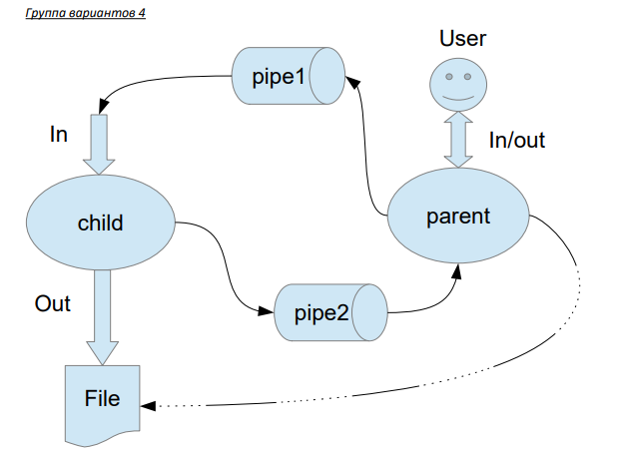
Общие сведения о программе
Программа компилируется из файла main.c. Также используется заголовочные файлы: stdio.h, stdbool.h, stdlib.h, string.h, ctype.h, vecmd5.h . В программе используются следующие системные вызовы:
- mmap – отражает length байтов, начиная со смещения offset файла (или другого объекта), определенного файловым описателем fd, в память, начиная с адреса start. Последний параметр (адрес) необязателен, и обычно бывает равен 0. Настоящее местоположение отраженных данных возвращается самой функцией mmap, и никогда не бывает равным 0.
- munmap – снимает отражения файла в памяти.
- shm_unlink – удаляет файл, отраженный в память.
- fork — создает новый процесс.
Общий метод и алгоритм решения.
Для реализации поставленной задачи необходимо:
- Изучить принципы работы файлов, отображаемых в память.
- Написать программу дочернего и родительского процессов.
- Организовать простейший командный интерфейс в файлах parent.cpp и son.cpp
Основные файлы программы

[Исходники; не рекомендуется использовать большой междустрочный интервал и подсветку синтаксиса]
main.cpp:
#include <iostream>
#include <stdio.h>
#include <fcntl.h>
#include <unistd.h>
#include <sys/wait.h>
#include <sys/mman.h>
#include <sys/stat.h>
#include <string>
#include <cstring>
#include <vector>
#define SHARED_MEMORY_SIZE 1024
void checkStr(const char *ptr, char *shared_error, FILE *file, int size) {
std::string res;
for (int i = 1; i < size - 1; ++i) {
if (isupper(ptr[i])) {
int j = i;
std::string tmp = "";
while (ptr[j] != '\0' && ptr[j] != '\n') {
tmp.push_back(ptr[j]);
j++;
}
fprintf(file, "%s\n",tmp.c_str());
res += "String start with uppercase\n";
i = j;
} else {
res += "String does not start with uppercase\n";
int j = i;
while (ptr[j] != '\0' && ptr[j] != '\n') {
j++;
}
i = j;
}
}
strcpy(shared_error, res.c_str());
}
char* getInput(int& size) {
char symbol;
char* in = (char*)malloc(sizeof(char));
if (in == NULL) {
perror("malloc");
}
size_t i = 0;
size = 1;
std::cout << "Enter something strings. If you want to stop, press Ctrl+D" << std::endl;
while ((symbol = getchar()) != EOF) {
in[i++] = symbol;
if (i == size) {
size *= 2;
in = (char*)realloc(in, size * sizeof(char));
if (in == NULL) {
perror("realloc");
}
}
}
size = i + 1;
in = (char*)realloc(in, size * sizeof(char));
if (in == NULL) {
perror("realloc");
}
in[size - 1] = '\0';
return in;
}
int main() {
std::string filePath;
std::cout << "write path to file\n";
std::cin >> filePath;
FILE *file = fopen(filePath.c_str(), "a");
int fd_input = shm_open("input", O_CREAT | O_RDWR, 0666);
if (fd_input == -1) {
shm_unlink("input");
perror("shm_open");
}
if (ftruncate(fd_input, SHARED_MEMORY_SIZE) == -1) {
shm_unlink("input");
perror("ftruncate");
}
char * shared_input = (char *) mmap(NULL, SHARED_MEMORY_SIZE, PROT_READ | PROT_WRITE, MAP_SHARED, fd_input, 0);
if (shared_input == MAP_FAILED) {
munmap(shared_input, SHARED_MEMORY_SIZE);
shm_unlink("input");
perror("mmap");
}
close(fd_input);
int fd_error = shm_open("error", O_CREAT | O_RDWR, 0666);

if (fd_error == -1) {
shm_unlink("error");
munmap(shared_input, SHARED_MEMORY_SIZE);
shm_unlink("input");
perror("shm_open");
}
if (ftruncate(fd_error, SHARED_MEMORY_SIZE) == -1) {
shm_unlink("error");
munmap(shared_input, SHARED_MEMORY_SIZE);
shm_unlink("input");
perror("ftruncate");
}
char * shared_error = (char *) mmap(NULL, SHARED_MEMORY_SIZE, PROT_READ | PROT_WRITE, MAP_SHARED, fd_error, 0);
if (shared_error == MAP_FAILED) {
munmap(shared_error, SHARED_MEMORY_SIZE);
shm_unlink("error");
munmap(shared_input, SHARED_MEMORY_SIZE);
shm_unlink("input");
perror("mmap");
}
close(fd_error);
char * input;
int size;
input = getInput(size);
pid_t pid = fork();
if (pid == 0) {
checkStr(input, shared_error, file, size);
} else if (pid > 0) {
wait(NULL);
int i = 0;
for (int i = 0; i < strlen(shared_error); i++) {
std::cout << shared_error[i];
}
} else {
munmap(shared_error, SHARED_MEMORY_SIZE);
shm_unlink("error");
munmap(shared_input, SHARED_MEMORY_SIZE);
shm_unlink("input");
perror("fork");
}
munmap(shared_error, SHARED_MEMORY_SIZE);
shm_unlink("error");
munmap(shared_input, SHARED_MEMORY_SIZE);
shm_unlink("input");
}
Пример работы
[main][src]$ ./a.out
write path to file
abc.txt
Enter something strings. If you want to stop, press Ctrl+D
Abcd
Bafsjdkl
2134
sdfn
String start with uppercase
String start with uppercase
String does not start with uppercase
String does not start with uppercase

Вывод
В Си и С++ кроме механизма общения между процессами через каналы, также существуют и другие способы IPC. Например, отображение файла в память. Такой подход работает быстрее, за счет отсутствия постоянных вызовов, а сам файл находится в оперативной памяти.
При выполнении Л.Р. я научился работать с такими файлами, написал учебную программу для IPC. Думаю, что файлы отображаемые в память – удобный и главное быстрый механизм, который можно использовать во многих сферах программирования (обычный файл можно, например, отобразить в память и читать с него быстрее).

